
2022年湖北省襄阳市中考化学试卷
一、选择题：本题共12小题，共12分。1-12题每小题1分，共12分。下列各题均有四个选项，其中只有一个选项符合题意，请将正确选项的序号在答题卡上涂黑作答。
1. 下列生活中的现象，属于化学变化的是
A. 白糖溶解 B. 苹果榨汁 C. 木材燃烧 D. 石蜡熔化
2. 人类生存离不开空气，其中能供给呼吸和支持燃烧的气体是
A. 氮气 B. 氧气 C. 稀有气体 D. 二氧化碳
3. 端午节是我国传统佳节，有佩带香囊的习俗。很远就可以闻到香囊的香味，说明分子具有的性质是
A. 分子不断运动 B. 分子很小
C. 分子有间隔 D. 分子不可分
4. 下列符号能表示两个氢原子的是
A. H₂ B. 2H₂ C. 2H D. 2H⁺
5. 凤雏大桥是襄阳一座跨江斜拉索大桥，它使用了橡胶隔震支座，其中橡胶属于
A. 金属材料 B. 无机非金属材料
C. 有机高分子材料 D. 复合材料
6. 科学用火，可以趋利避害。下列有关燃烧与灭火的说法正确的是
A. 家用电器着火可直接用水浇灭
B. 室内失火应立即打开门窗排除浓烟
C. 水能灭火是因为水降低了可燃物的着火点
D. 关闭燃气阀门灭火的原理是隔离可燃物
7. 合理饮食，有利健康。下列是一些常见食物的近似pH，胃酸过多的人空腹时最适宜吃的食物是
A. 苹果(2.9～3.3) B. 玉米粥(6.8～8.0)
C. 橘子(3.0～4.0) D. 番茄汁(3.5～4.5)
8. 疫情防控，消毒至关重要。对医疗器械等进行消毒常用戊二醛(化学式C₅H₈O₂)，下列关于戊二醛的说法正确的是
A. 戊二醛由C、H、O三种元素组成
B. 一个戊二醛分子中含有一个氧气分子
C. 戊二醛中氢元素的质量分数最大
D. 戊二醛中碳、氧元素的质量比为5：2
9. 规范操作是科学实验的基本要求。下列有关实验基本操作，正确的是
A. 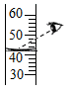量取液体 B. 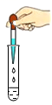滴加液体
C. 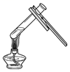加热液体 D. 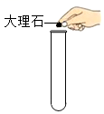取用固体
10. 推理和归纳是学习化学的重要方法。下列说法正确的是
A. 氮肥含有氮元素，则含有氮元素的物质都属于氮肥
B. C、S、P燃烧都能放出热量，所以可燃物燃烧都能放出热量
C. 在化合物中金属元素通常显正价，所以显正价的元素都是金属元素
D. 金刚石、石墨碳原子的排列方式不同，所以它们的化学性质一定不同
11. 下列各组物质在溶液中能大量共存的是
A. MgCl₂、NaOH、(NH₄)₂SO₄ B. Ba(OH)₂、KNO₃、NaCl
C. NaOH、H₂SO₄、Ba(NO₃)₂ D. AgNO₃、HCl、NaHCO₃
12. 烧杯中现有质量为11.2g的铁，先逐滴向烧杯中加入一定量的Cu(NO₃)₂溶液，充分反应后再逐滴加入AgNO₃溶液，剩余固体质量与所加溶液总质量的关系如图所示。下列说法正确的是
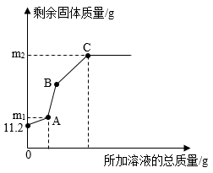
A. A点剩余固体中Cu的质量为m₁g B. AB段发生的是Cu和AgNO₃溶液的反应
C. C点溶液中的溶质为Fe(NO₃)₂和AgNO₃ D. m₂对应的数值为43.2
二、非选择题：本部分共12小题，第24题3分，其余每空1分，共38分。
13. 生活中处处有化学，请从下列物质中选择填空(填序号)。
①肥皂水 ②活性炭 ③食醋 ④甲烷
（1）可用于除去冰箱异味的是______。
（2）家用天然气的主要成分是______。
（3）生活中常用______来区分硬水和软水。
（4）家里的水壶常有一层水垢，可用______除去。
14. 创建美好襄阳，人人有责。
（1）加强生态文明建设，保护好绿水青山。下列做法不会造成水体污染的是 (填序号)。
A. 工业污水直接排入汉江
B 大量使用农药化肥
C. 生活污水处理后再排放
（2）提供优质牛奶和果蔬，保障市民身体健康。蔬菜水果是人体获取______的主要来源(填一种基本营养素)。加钙牛奶中的“钙”是指______(填“元素”或“分子”)。
15. 习近平主席在第75届联合国大会上宣布：中国将力争2030年前实现碳达峰，2060年前实现碳中和。
（1）化石燃料完全燃烧产生的______气体导致温室效应增强，全球气候变暖。
（2）坚持“低碳生活、保护环境，从我做起”，下列做法符合这一理念的是 (填序号)。
A. 使用共享单车出行
B. 露天焚烧秸秆
C 垃圾不分类直接处理
16. “北斗三号”全球组网卫星发射成功标志着北斗导航系统正式投入使用，北斗芯片的基材主要是高纯硅。
（1）如图是硅的原子结构示意图，由图可知硅原子核内质子数是______。硅元素属于______元素(填“金属”或“非金属”)。
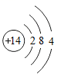
（2）如图是某化学反应的微观示意图。
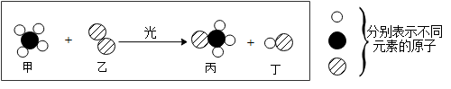
图中物质丁的类别是______(填“单质”或“化合物”)。
17. 人类社会的发展离不开金属，金属材料与人类生活息息相关。请回答下列问题。
（1）钢铁是生活中常见的金属材料，很容易生锈。防止铁制篮球架生锈的常用方法是______(任写一条)。
（2）湖北省博物馆镇馆之宝越王勾践剑，充分反映了中国古代高超青铜冶炼技术。青铜的硬度比纯铜_______(填“大”或“小”)。
（3）火星车、空间站、国产航母等“国之重器”，标志着我国在航天、航海及军事领域取得的重大突破，其中大量使用了钛合金。工业上，通常在一定条件下，用四氯化钛(TiCl₄)与金属镁反应获得钛和氯化镁，该反应的化学方程式是______。
18. 如图为甲、乙、丙三种固体物质的溶解度曲线，据图回答问题。
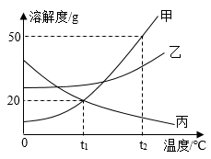
（1）t₁℃时，甲、丙两种物质的溶解度大小关系是甲______丙(填“>”“＜”或“=”)。
（2）溶解度随温度的升高而减小的物质是______。
（3）t₂℃时，将甲、乙两种物质的饱和溶液降温至t₁℃，对所得溶液的叙述正确的是 (填序号)。
A. 甲溶液仍是饱和溶液，乙溶液变为不饱和溶液
B. 溶液中溶剂的质量甲＜乙
C. 溶液中溶质的质量分数甲＜乙
19. 基本实验技能是学习化学和进行探究活动的基础和保证。
（1）实验室用氯酸钾和二氧化锰加热制氧气，不需要的仪器是 (填序号)。
A. 酒精灯 B. 量筒 C. 铁架台 D. 集气瓶
（2）如图，向两个充满CO₂的软塑料瓶中分别注入20mL氢氧化钠溶液和水，立即拧紧瓶盖，充分振荡，塑料瓶变瘪程度更大的是______瓶(填“A”或“B”)。
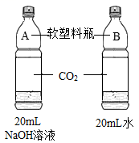
（3）厕所清洁剂中含有盐酸，如果不慎洒到大理石地面上，会发出嘶嘶声，并有气体产生，该反应的化学方程式是______。
20. 二氧化氯(ClO₂)是一种高效、广谱、安全的消毒剂，在新冠疫情防控中发挥了重要作用。以粗盐水(含可溶性杂质MgCl₂、CaCl₂)为原料，制取ClO₂的工艺流程如图：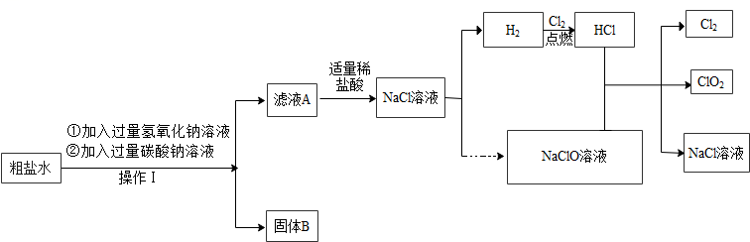
（1）操作Ⅰ的名称是______。
（2）加入过量碳酸钠溶液的目的是除去粗盐水中的______杂质。
（3）该流程中可循环利用的物质是NaCl溶液和______。
21. 小明同学取镁、铝、锌三种金属，分别放入盛有质量和质量分数都相等的稀盐酸的锥形瓶中，实验装置如图1，采集数据，得到如图2所示的气压变化曲线。
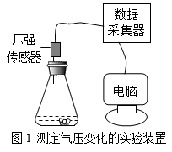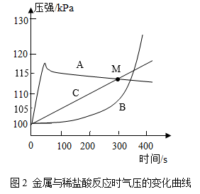
（1）镁、铝、锌与稀盐酸反应产生的相同气体是______(填化学式)。
（2）铝对应的曲线是B，反应速率先慢后快，其主要原因是______。
（3）从图2分析，以下结论正确的是______(填序号)。
①金属镁对应的气压变化曲线是A ②M点时参加反应的镁锌质量相等
③实验时取用的镁铝质量可能相等
22. 我国化学家侯德榜曾为纯碱工业技术发展作出了杰出贡献。某同学绘制了包括纯碱在内的初中化学常见物质A～H间的关系图(如图)。已知A是碳酸钠，俗名叫纯碱，D和E反应后溶液呈蓝色，D、E、F是不同类别的物质。图中“一”表示物质间能发生化学反应，“→”表示物质间存在一步可以实现的转化关系(部分反应物、生成物和反应条件未标出)。据此回答下列问题：
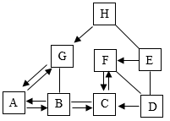
（1）物质A的化学式是______。
（2）F和D反应所属的基本反应类型是______。
（3）B和C反应的化学方程式是______。
23. 小文研学旅行时，对“自热米饭”发热包的发热现象感到好奇。返校后，利用化学实验室中已有的生石灰、活性炭、铁粉、碳酸钠、氯化钠、硫酸钠中的若干种物质自制了一个发热包。发现使用自制发热包时，可迅速升温，还可保温较长时间。
小静同学对小文同学自制发热包的成分进行探究。
【实验探究】
小静取适量自制发热包中的固体放入盛有水的烧杯中，迅速放出大量的热，她认为是固体样品中的生石灰与水发生反应产生了热量。为了进一步确认发热包中物质的成分，小静把烧杯中的物质过滤，得到滤液A和滤渣B。
实验步骤 | 实验操作 | 实验现象 | 分析与结论
① | 取适量滤渣B放入烧杯中 | 观察到滤渣B慢慢出现红棕色固体，触摸烧杯外壁感到微热并持续了较长时间 | 红棕色固体是______
② | 取适量滤液A放入试管中，加入过量的氯化钡溶液 | 有白色沉淀生成 | 发热包中除含有生石灰外，一定还含有的物质是______
③ | 取②中的白色沉淀放入试管中，加入足量的稀硝酸 | 白色沉淀全部溶解，有气泡产生 | 发热包中除含有生石灰外，一定还含有的物质是______
④ | 取②反应后的上层清液放入试管中，先加入足量稀硝酸，再滴入适量AgNO₃溶液 | 有白色沉淀生成 | 发热包中除含有生石灰外，一定还含有的物质是______
⑤ | 取适量滤渣B放入试管中，加入足量稀盐酸 | 固体部分溶解，溶液呈浅绿色，有气泡产生 | 发热包中除含有生石灰外，一定还含有的物质是______
【反思与交流】
（1）步骤②反应后的上层清液中含有的离子共有______种。
（2）步骤④中生成白色沉淀的化学方程式是______。(任写一个)
（3）发热包中物质使用前必须______保存，使用后注意合理回收。
24. 为了解决能源与环境问题，我国研发出一种新型催化剂，可促进CO₂转化为清洁燃料CH₄，其反应的化学方程式为：CO₂+4H₂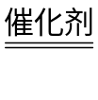CH₄+2H₂O。理论上22gCO₂可以转化为多少克CH₄？(请根据化学方程式计算并写出过程)

